|  |  |  |
| --- | --- | --- |
| 1 דצמבר 2814 | ינואר 2015  א ב ג ד ה ו ש | דצמבר 2014  א ב ג ד ה ו ש |
| יום ^ני | 3 2 1  10 9 8 7 6 5 4  17 16 15 14 13 12 11  24 23 22 21 20 19 18  31 30 29 28 27 26 25 | 6 5 4 3 2 1  13 12 11 10 9 8 7  20 19 18 17 16 15 14  27 26 25 24 23 22 21  31 30 29 28 |

יום שני

**;1נזפס-אלי**

**רעות (ארי תיאם)**



08

09

10

11

12

13

14

15

16

17

18

19

20

21

22

23

2 סגנוס־ 2014

יום שלישי

ינואר 2015

א ב ג ד ה ו ש

08

09

10

**10:00- ראשי חקונגרס היחידי היורו אסיאתי - יונתן- חד״ן מל״ל**

11

12

13

14

15



16

17

18

19

20

21

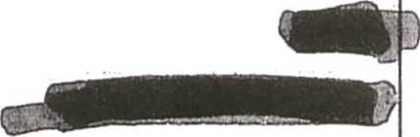

22

23

|  |  |  |
| --- | --- | --- |
| 3 דצמבר 2014 | ינואר 2015  א ב ג ד ה ו ש | דצמבר 2014  א ב ג ד ה ו ש |
| יום רביעי | 3 2 1  10 9 8 7 6 5 4  17 16 15 14 13 12 11  24 23 22 21 20 19 18  31 30 29 28 27 26 25 | 6 5 4 3 2 1  13 12 11 10 9 8 7  20 19 18 17 16 15 14  27 26 25 24 23 22 21  31 30 29 28 |

יום רביעי

09:30-קובי צורף־ארי־דוד שרו-בבית ראש חממשלה



**14:00-ארי-דח־-קובי-חשר כץ־רו״ח מאור חמו-גדי אריאלי-כבית ראש הממשלה**

**16:00 פרסי-בטיפול ארי**



08

09

10

11

12

13

14

15

16

17

18

19

20

21

22

23

ינואר 2015 א ב ג ד ה ו

יום חמי/^י

08

09

10

11

12



13

14

15

**14:30- ישיבת צוות- דוד שרן- קובי צורף־ ניר- שי חייק- לע!כה תל אביב**

16

17

18

19

20

21

22

23



ינואר 2015

דצמבר 2014 א ב ג ד ה ו ש

5 דצמבר 2014

א ב ג ד ה ו ש

13 12 11 10 9 8 7

10 9 8 7 6 5 4

20 19 18 17 16 15 14

17 16 15 14 13 12 11

27 26 25 24 23 22 21

24 23 22 21 20 19 18

31 30 29 28

31 30 29 28 27 26 25



דצמבר 2014 א ב ג ד ה ו ש

ינואר 2015

6 דצמבר 2014

שבת

א ב ג ד ה ו ש

3 2 1

13 12 11 10 9 8 7

10 9 8 7 6 5 4

20 19 18 17 16 15 14

17 16 15 14 13 12 11

27 26 25 24 23 22 21

24 23 22 21 20 19 18

31 30 29 28

31 30 29 28 27 26 25

לינור אופיר

|  |  |  |
| --- | --- | --- |
| ד **דצמבר 2014** | ינואר 2015  א ב ג ד ה ו ש | דצמבר 2014  א ב ג ד ה ו ש |
| יום רא/^ון | 3 2 1  10 9 8 7 6 5 4  17 16 15 14 13 12 11  24 23 22 21 20 19 18  31 30 29 28 27 26 25 | 6 5 4 3 2 1  13 12 11 10 9 8 7  20 19 18 17 16 15 14  27 26 25 24 23 22 21  31 30 29 28 |

יום ראשון



17:30-חכנח לפורום סבו - ארי - יונתן - לירן - לשכה



08

09

10

11

12

13

14

15

16

17

18

19

20

21

22

23

8 דצמבר 2014

יום שני

ינואר 2015 א ב ג דהו

08

09

10

11

12

13

14

15

16

17

18

19

20

21

22

23

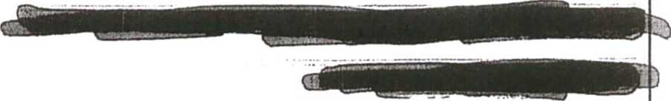

**11:15-אפי איתם -לשכה**

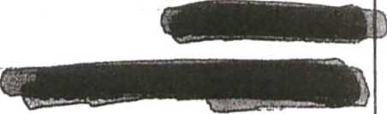

**19:20־ ארי- דוד- יו״ר הכנסת- אלקין־ כלשכת יו״ר הכנסת**

|  |  |  |
| --- | --- | --- |
| דצמבר 2014  א ב ג ד ה ו ש | ינואר 2015  א ב ג ד ה ו ש | 9 ד^נוגר 2014 |
| 6 5 4 3 2 1  13 12 11 10 9 8 7  20 19 18 17 16 15 14  27 26 25 24 23 22 21  31 30 29 28 | 3 2 1  10 9 8 7 6 5 4  17 16 15 14 13 12 11  24 23 22 21 20 19 18  31 30 29 28 27 26 25 | יום 7אללי^י |

יום שליש

08

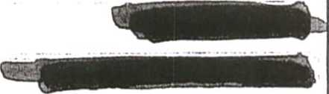

09

**; 11:45- מנתן - ל׳&כח**



10

11

12

**12:15- נציב ׳טרות חמדינה - לשכה**



13

14

15

16

17

18

19

20

21

22

23

|  |  |  |
| --- | --- | --- |
| 10 דצמב! 2014 | ינואר 2015  א ב ג ד ה ו ש | דצמבר 2014  א ב ג ד ה ו ש |
| יום רביעי | 3 2 1  10 9 8 7 6 5 4  17 16 15 14 13 12 11  24 23 22 21 20 19 18  31 30 29 28 27 26 25 | 6 5 4 3 2 1  13 12 11 10 9 8 7  20 19 18 17 16 15 14  27 26 25 24 23 22 21  31 30 29 28 |

יום רביעי

10



**12:00-דפנח 1**

**12:30־פרטי- בטיפול ארי**



**16:00 פרטי-בטיפול ארי**

**17:30־יונזי ברוק-מומו פילבר- לשבח**

08

09

10

11

12

13

14

15

16

17

18

19

20

21

22

23

|  |  |  |
| --- | --- | --- |
| 11 ו־וננובר 2014 | ינואר 2015  א ב ג ד ה ו | דצמבר 2014  א ב ג ד ה ו ש |
| יום חמי/^י | 3 2 1  10 9 8 7 6 5 4  17 16 15 14 13 12 11  24 23 22 21 20 19 18  31 30 29 28 27 26 25 | 6 5 4 3 2 1  13 12 11 10 9 8 7  20 19 18 17 16 15 14  27 26 25 24 23 22 21  31 30 29 28 |

יום חמיע!

11



10:00- פרטי ־ בתל אביב

**! 12:00- עמירם פליישר- לשכה תל אביב**

.1

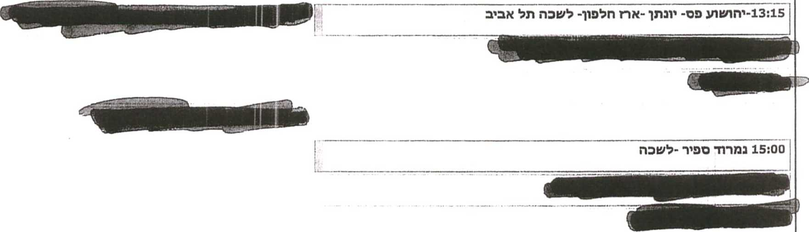

] 17:00- ניר חפץ- דוד שרן- שי חייק- יואב צור- לשבה תל אביב



08

09

10

11

12

13

14

15

16

17

18

19

20

21

22

23

ינואר 2015

א ב ג ד ה ו ש

**12 דצמבר 2014**

יום עוישי

08

09



10

11

12

13

14

15

16

17

18

19

20

21

22

23



ינואר 2015

דצמבר 2014 א ב ג ד ה ו ש

13 דצמבר 2014

שבת

א ב ג ד ה ו ש

3 2 1

10 9 8 7 6 5 4

13 12 11 10 9 8 7

20 19 18 17 16 15 14

17 16 15 14 13 12 11

27 26 25 24 23 22 21

24 23 22 21 20 19 18

31 30 29 28

31 30 29 28 27 26 25

|  |  |  |
| --- | --- | --- |
| 14 דצמגר 14©נ | ינואר 2015  א ב ג ד ה ו ש | דצמבר 2014  א ב ג ד ה ו ש |
| יום רא^ון | 3 2 1  10 9 8 7 6 5 4  17 16 15 14 13 12 11  24 23 22 21 20 19 18  31 30 29 28 27 26 25 | 6 5 4 3 2 1  13 12 11 10 9 8 7  20 19 18 17 16 15 14  27 26 25 24 23 22 21  31 30 29 28 |

יום ראשון 14

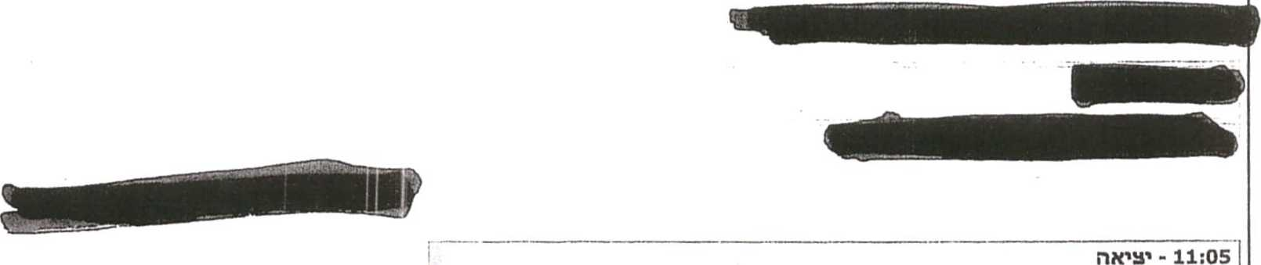

11:00- פרטי־ קפית, בגן חבוטני

08

09

10

11

|  |  |
| --- | --- |
| !1! | **":־1־י־יז-יה׳מ^ל^כה** |
|  | **13:00-אלי בנט+גירמי וויספחיימר -לשבח** |



12

13

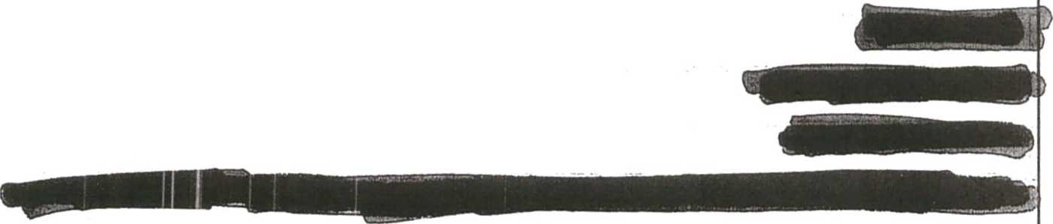

14

15

16

17

18

19

20

21

22

23



דצמבר 2014 א ב ג ד ה ו /צ

ינואר 2015

15 דצמבר 2014

א ב ג ד ה ו ש

13 12 11 10 9 8 7

10 9 8 7 6 5 4

20 19 18 17 16 15 14

17 16 15 14 13 12 11

27 26 25 24 23 22 21

24 23 22 21 20 19 18

31 30 29 28

31 30 29 28 27 26 25

|  |  |  |
| --- | --- | --- |
| **16 דצמבר 2014** | ינואר 2015  א ב ג ד ה ו | דצמבר 2014  א ב ג ד ה ו ש |
| יום ^לי/^י | 3 2 1  10 9 8 7 6 5 4  17 16 15 14 13 12 11  24 23 22 21 20 19 18  31 30 29 28 27 26 25 | 6 5 4 3 2 1  13 12 11 10 9 8 7  20 19 18 17 16 15 14  27 26 25 24 23 22 21  31 30 29 28 |

יום שליש'

16

נר ראשיו של חנוכה

08

09



**1 12:30־פרטי**

10

11

12

**13:30־ אבטחת אישים־ נרדית־ אל י־ קובי צורף (בטלפון)־ בבית ראש חממשלוז**

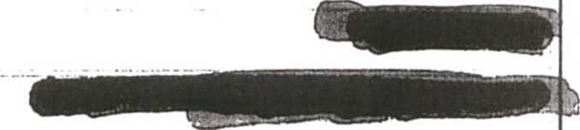

13

14

15

16

17

18

19

20

21

22

23

17 דצמבר 2014

יו□ רביעי

17

08

09

10

11

12

13

14

15

16

17

18

19

20

21

22

23



**לשפה**

**13:00־ אורני!**

15:00 דורי גולד-לשכה

|  |  |  |
| --- | --- | --- |
| **15:15 חכנח- דן לו!פ-לילר אלמקייס- יונתן** | | |
| **'** |  | **15:30־ דביר כחגא- יונתן- לשפה** |
| **י ן** |  | **16:00 פרטי-בטיפול ארי** |
|  |  |  |
|  |  | **17:15 ־ פרטי - בקפית ־ בטיפול ארי** |



08

|  |  |  |
| --- | --- | --- |
| 18 תננוס־ 2014 | ינואר 2015  א ב ג ד ה ו ש | דצמבר 2014  א ב ג ד ה ו ש |
| יום חמי^י | 3 2 1  10 9 8 7 6 5 4  17 16 15 14 13 12 11  24 23 22 21 20 19 18  31 30 29 28 27 26 25 | 6 5 4 3 2 1  13 12 11 10 9 8 7  20 19 18 17 16 15 14  27 26 25 24 23 22 21  31 30 29 28 |

|  |  |  |
| --- | --- | --- |
| יום חמיעוי | | |
| 18 |  | ב־ חנוכה |
| 11 ___ |  | |ל1״ז יר^לים |
|  | | |

09

10

11

12

13

14

15

16

17

18

19

20

21

22

23



|  |  |  |
| --- | --- | --- |
| 19 דצמבר 2014 | ינואר 2015  א ב ג ד ה ו ש | דצמבר 2014  א ב ג ד ה ו ש |
| יום /^י^י | 3 2 1  10 9 8 7 6 5 4  17 16 15 14 13 12 11  24 23 22 21 20 19 18  31 30 29 28 27 26 25 | 6 5 4 3 2 1  13 12 11 10 9 8 7  20 19 18 17 16 15 14  27 26 25 24 23 22 21  31 30 29 28 |

יום שיש

19

**12:00- בר מצזורו תל אביב**

ב״גדות" - נחל הירקון, שדרות רוקח 42

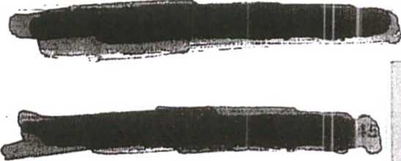

08

09

10

11

12

13

14

15

16

17

18

19

20

21

22

23



דצמבר 2014 א ב ג ד ה ו ש

ינואר 2015

א ב ג ד ה ו /צ

20 דצמבר 2014

/׳אלבת

3 2 1

13 12 11 10 9 8 7

10 9 8 7 6 5 4

20 19 18 17 16 15 14

17 16 15 14 13 12 11

27 26 25 24 23 22 21

24 23 22 21 20 19 18

31 30 29 28

31 30 29 28 27 26 25

21 דצמבר 14@נ

ינואר 2015

א ב ג ד ה ו ש



11:00-גלעד ארדן- לשכה



יום ראשון

21

08

09

10

11

12:20־נסיעה לכנסת

12

13

12:30-אלקין-'ו״ר חכנסת־נזומו פילבר-אבי לרנר- אצל יו״ר הכנסת

14

15

16

17

18

19

20

21

22

23



**14:00- דוד שיו - לירן- נרדית- מנתן אדוי- חדס- לשכה**

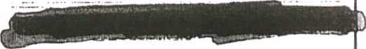

22 דצמבר 2014



יום ש1'

08

09

10

11

12

13

**!14:00- פרטי**

15

16

17

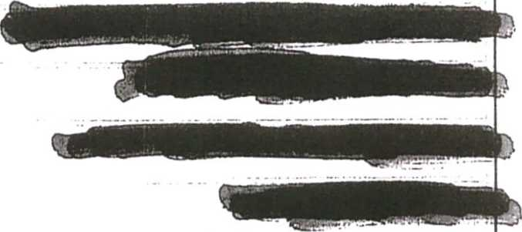

**16:30- דוד - מומו פילבר ־ קינג דיויד**

18 |

19

20

21

22

23



|  |  |  |
| --- | --- | --- |
| 23 דצנובר 2014 | ינואר 2015  א ב ג ד ה ו ש | דצמבר 2014  א ב ג ד ה ו ש |
| יום /^לי^י | 3 2 1  10 9 8 7 6 5 4  17 16 15 14 13 12 11  24 23 22 21 20 19 18  31 30 29 28 27 26 25 | 6 5 4 3 2 1  13 12 11 10 9 8 7  20 19 18 17 16 15 14  27 26 25 24 23 22 21  31 30 29 28 |

יום ^לי^ו׳

23



08

09

10

11

12

13

14

15

16

17

18

19

20

21

22

23

24 דצמבר 2014

יום רביעי

יום רביעי 24

08

09

10



11

12

13

14

15

16

17

18

19

20

21

22

23

**12:00-12:45-קובי צורף- ארי - דוד-לשכה**

**13:00- התייעצות- אווה מדזיבח- איתן צפריר- מנכ״ל- ניר חפץ- ארי- דוד- פרח- ל׳צכה**

**15:00- פגישה ע□ 5ו/ו3ס 6׳\€11 יונתו- לשכה**



**16:00 פרטי-בטיפול ארי**



21 ד§ונוב141©2

/צ



**10:00 גילה גמליאל -לשכה**

14:10- רוןדרמר

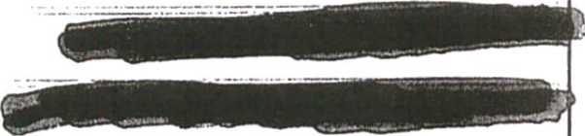

יום חמי^י

08

09

10

11

12

13

14

15

16

17

18

19

20

21

22

23

26 דצמבר 2014

ינואר 2015

א ב ג ד ה ו ש



יום /׳אלי/^י

יו□ שיש!׳ 26

08

09

10

11

12

13

14

15

16

17

18

19

20

21

22

23

|  |  |  |
| --- | --- | --- |
| 27 דצמבר 2014 | ינואר 2015  א ב ג ד ה ו ש | דצמבר 2014  א ב ג ד ה ו ש |
| שב^ז | 3 2 1  10 9 8 7 6 5 4  17 16 15 14 13 12 11  24 23 22 21 20 19 18  31 30 29 28 27 26 25 | 6 5 4 3 2 1  13 12 11 10 9 8 7  20 19 18 17 16 15 14  27 26 25 24 23 22 21  31 30 29 28 |

שבח

27



08

09

10

11

12

13

14

15

16

17

18

19

20

21

22

23

|  |  |  |
| --- | --- | --- |
| 28 **דצמבר 2014** | ינואר 2015  א ב ג ד ה ו ש | דצמבר 2014  א ב ג ד ה ו ש |
| יום רא^ון־ | 3 2 1  10 9 8 7 6 5 4  17 16 15 14 13 12 11  24 23 22 21 20 19 18  31 30 29 28 27 26 25 | 6 5 4 3 2 1  13 12 11 10 9 8 7  20 19 18 17 16 15 14  27 26 25 24 23 22 21  31 30 29 28 |

יום ראשון

28



|  |  |  |  |
| --- | --- | --- | --- |
| ׳ י| |  |  | **11:30- יונתן עדבי- לשכת** |
|  |  |  | **12:25יציאח** |
| **12:30-אלברט+אחרון שביב - קפית** | | | |

**14:00-16:15-דיזן בנמצא ירמצולים־/צר חבטחיו+מנכ״ל- ה׳טר לבט״פ- מנכ״ל בט" פ- מפכ״ל ר ה׳צב״ב- מנכ״ל- מי מחת ירו׳צלים- ר' אמץ- ר' אגף תקציבים באוצר- נורית ליטמן- משנה ליועמ״ש פלילי- מזכיר הממשלה- ארי- לירן -מזכ״צ-קבינט**



08

09

10

11

12

13

14

15

16

17

18

19

20

21

22

23

**08:40 - פרטי - בטיפול ארי**



29 דצמבר 2014

יום ^ני

08

09

10

11

12

13

14

15

16

17

18

19

20

21

22

23

|  |  |  |
| --- | --- | --- |
| 30 דצמבר 2014 | ינואר 2015  א ב ג ד ה ו | דצמבר 2014  א ב ג ד ה ו ש |
| יום /׳אללי/^י | 3 2 1  10 9 8 7 6 5 4  17 16 15 14 13 12 11  24 23 22 21 20 19 18  31 30 29 28 27 26 25 | 6 5 4 3 2 1  13 12 11 10 9 8 7  20 19 18 17 16 15 14  27 26 25 24 23 22 21  31 30 29 28 |

יום ע1ליע1י 30

08

09

10



**19:00־18:00- פרטי - ארי - בבית ראש חממ׳טלה**

11

12

13

14

15

16

17

18

19

20

21

22

23



דצמבר 2014

ינואר 2015

31 דצמבר 2014

יום רביע

13 12 11 10 9 8 7 20 19 18 17 16 15 14 27 26 25 24 23 22 21 31 30 29 28

10 9 8 7 6 5 4

17 16 15 14 13 12 11

24 23 22 21 20 19 18

31 30 29 28 27 26 25

יום רביעי

16:00 פרטי-בטיפול ארי